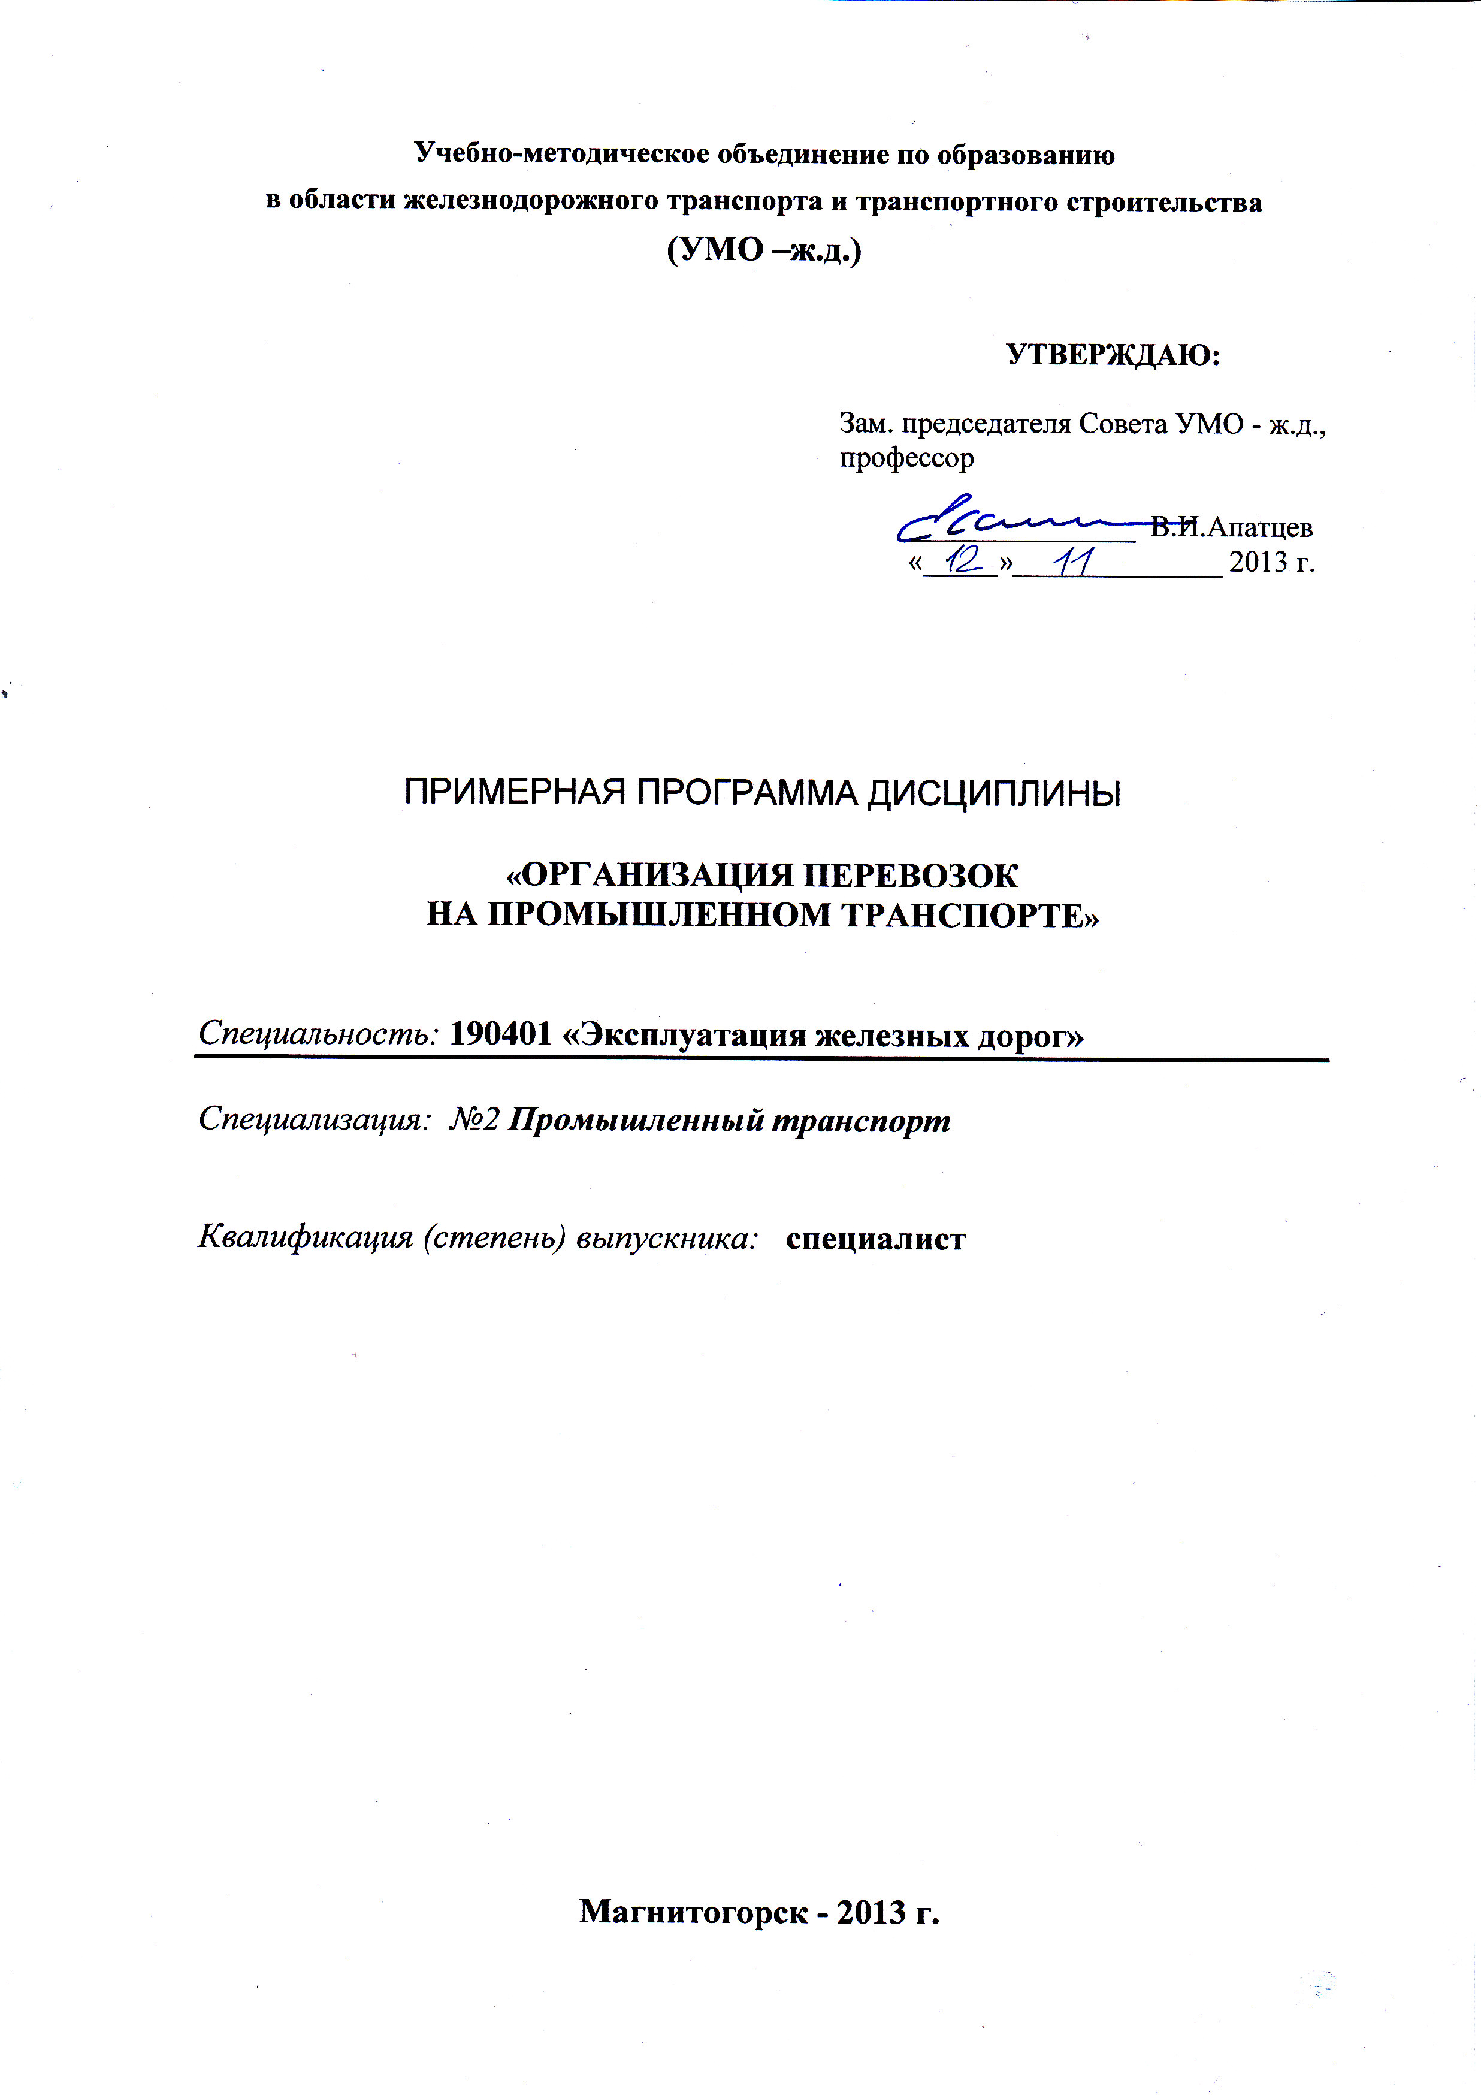

Разработчик: МГТУ

Рабочая программа составлена: доцентом кафедры промышленного транспорта МГТУ, к.т.н. Лукьяновым В.А.

Эксперты:
Директор ЗАО «ПромтрансНИИпроект», академик РАТ В.А.Сидяков
___________________________________________________________________________
(место работы) (занимаемая должность) (инициалы, фамилия)

1. Цели освоения дисциплины

Целями освоения дисциплины «Организация перевозок на промышленном транспорте» являются: формирование профессиональных компетенций в области технологии, организации работы по управлению грузовыми перевозками промышленного транспорта для решения конкретных производственных и научно-технических проблем.

2. Место дисциплины в структуре ООП подготовки специалиста

Данная дисциплина относится к вариативной части профессионального цикла. Ее изучению предшествует получение студентами знаний в области общегуманитарной и естественнонаучной подготовки, основ теории транспортных процессов и систем, моделирования транспортных процессов, а также устройства и эксплуатации железных дорог и железнодорожного подвижного состава. Дисциплины, усвоение которых необходимо для изучения организации транспортных услуг и безопасности транспортного процесса:
- автоматика, телемеханика и связь на железнодорожном транспорте;
- общий курс транспорта;
- железнодорожные станции и узлы;
- транспортно-грузовые системы;
- генеральный план и транспорт промышленных предприятий;
- управление транспортными системами.
В свою очередь, знания, полученные студентами в области организации перевозок на промышленном транспорте, используются затем при изучении следующих специальных дисциплин: «Техническая эксплуатация железнодорожного транспорта и безопасность движения», «Управление грузовой и коммерческой работой», «Эксплуатация и ремонт технических средств промышленного транспорта», «Сервис на транспорте», а также в процессе дипломирования.
Теоретические дисциплины и практики, для которых освоение дисциплины «Организация железнодорожных перевозок промышленных предприятий» необходимо как предшествующее:
«Сервис на транспорте»;
«Управление грузовой и коммерческой работой»;
«Эксплуатация и ремонт технических средств промышленного транспорта»;
«Техническая эксплуатация железнодорожного транспорта и безопасность движения».

3. Компетенции обучающегося, формируемые в результате освоения
дисциплины:
ПСК-2.3 - способностью организовывать перевозки и транспортировку грузов внутренним и внешним промышленным железнодорожным транспортом во взаимоувязке со специальными видами промышленного транспорта и со станцией примыкания общего пользования;
ПСК-2.5 - способностью к организации погрузочно-разгрузочных работ, в том числе с опасными грузами, работы транспортно-складского хозяйства предприятия, внедрению современных систем контроля и учета товародвижения на складах.

В результате освоения дисциплины обучающийся должен:
- Знать: технологию работы промышленных железнодорожных станций и грузовых фронтов, организацию вагонопотоков и движения поездов на промышленном транспорте, основы взаимодействия магистрального и промышленного транспорта.
- Уметь: нормировать продолжительность грузовых и транспортных операций, планировать объем перевозочной работы на основе производственной программы предприятия, рассчитывать основные показатели работы промышленного транспорта и оптимизировать их, выбирать и рассчитывать потребное количество подвижного состава.
- Владеть: навыками управления поездной и маневровой работой на промышленном транспорте, а также организации работы грузовых фронтов и станций.

4 Структура и содержание дисциплины (модуля)
Общая трудоемкость дисциплины составляет 4 зачетных единицы 144 часа.

Раздел  дисциплины | Семестр | Виды учебной работы, включая  самостоятельную работу студентов и трудоемкость (в часах)* |  |  |  |  | Формы текущего контроля успеваемости (по неделям семестра).  Форма промежуточной аттестации (по семестрам)
Раздел  дисциплины | Семестр | лекции | лаборат.  занятия | практич. занятия | самост.  раб. | и т.д.
- Основные направления совершенствования технологии работы транспортных цехов промышленных предприятий | 7 | 4 |  | 4И | 8 |  | устный опрос, дискуссия
- Система управления перевозками на промышленном транспорте | 7 | 4 |  | 4/2И | 10 |  | устный опрос, выступление на семинаре, дискуссия
- Комплексное использование различных видов транспорта | 7 | 4 |  | 4И | 8 |  | устный опрос, дискуссия
- Особенности организации внутризаводских железнодорожных перевозок | 7 | 4 |  | 4И | 8 |  | устный опрос, дискуссия
- Технология работы и транспортное обслуживание предприятий черной металлургии
5.1. Технология работы и транспортного обслуживания агломерационного, коксохимического и доменного производств | 7 | 6 |  | 6/4И | 10 |  | устный опрос, выступление на семинаре, дискуссия
5.2. Технология работы и транспортного обслуживания копровых, огнеупорных, сталеплавильных и прокатных цехов | 7 | 6 |  | 6/4И | 10 |  | устный опрос, выступление на семинаре, дискуссия
- Транспортное обслуживание открытых горных разработок | 7 | 4 |  | 4И | 10 |  | устный опрос, дискуссия
- Транспортное обслуживание рудников и шахт | 7 | 4 |  | 4И | 8 |  | устный опрос, дискуссия
ИТОГО | 7 | 36 |  | 36/30И | 72 |  | зачет

5. Образовательные технологии

В учебном процессе дисциплины «Организация перевозок на промышленном транспорте» с целью формирования и развития профессиональных навыков обучающихся используются такие образовательные технологии как дискуссия и метод «case study», предусматривающие обсуждение и решение ситуационных задач и упражнений по проблемам организации перевозочного процесса на промышленном транспорте. Также в рамках дисциплины предусматриваются встречи студентов с представителями городских транспортных предприятий.

6. Учебно-методическое обеспечение самостоятельной работы студентов

Оценочные средства для текущего контроля успеваемости, промежуточной аттестации по итогам освоения дисциплины.
Учебно-методическое обеспечение самостоятельной работы студентов представлено в п.7 настоящей учебной программы.
В качестве оценочных средств текущего контроля знаний используются опросы и задания к практическим занятиям.
Основными видами самостоятельной работы студентов являются:
1. Подготовка к лекционным занятиям. Работа с литературными источниками.
2. Подготовка к практическим занятиям. Работа с литературными источниками и лекционным материалом.
3. Подготовка к текущему контролю.
4. Выполнение курсового проекта.
5. Подготовка к зачету.

Раздел (тема) дисциплины | Вид самостоятельной работы | Количество часов | Формы контроля
Тема 1. Основные направления совершенствования технологии работы транспортных цехов промышленных предприятий | самостоятельное изучение учебной литературы, конспектирование, написание рефератов | 8 | семинарские занятия, устный опрос
Тема 2. Система управления перевозками на промышленном транспорте | самостоятельное изучение учебной литературы, конспектирование, написание рефератов | 10 | семинарские занятия, устный опрос
Тема 3. Комплексное использование различных видов транспорта | самостоятельное изучение учебной литературы, конспектирование, написание рефератов | 8 | семинарские занятия, устный опрос
Тема 4. Особенности организации внутризаводских железнодорожных перевозок | самостоятельное изучение учебной литературы, конспектирование, написание рефератов | 8 | семинарские занятия, устный опрос
Тема 5. Технология работы и транспортное обслуживание предприятий черной металлургии | самостоятельное изучение учебной литературы, конспектирование, написание рефератов | 20 | семинарские занятия, устный опрос
Тема 6. Транспортное обслуживание открытых горных разработок | самостоятельное изучение учебной литературы, конспектирование, написание рефератов | 10 | семинарские занятия, устный опрос
Тема 7. Транспортное обслуживание рудников и шахт | самостоятельное изучение учебной литературы, конспектирование, написание рефератов | 8 | семинарские занятия, устный опрос
Подготовка к зачету | самостоятельное изучение учебной литературы, конспектов лекций |  | зачет
ИТОГО |  | 72 | зачет

7.Перечень тем для подготовки к семинарским занятиям

Тема 1. Основные направления совершенствования технологии работы транспортных цехов промышленных предприятий. Понятие промышленного транспорта, его классификации. Двуединая задача промышленного транспорта и основные направления совершенствования его работы. Специфика работы промышленного транспорта.
Тема 2. Система управления перевозками на промышленном транспорте. Структура управления промышленным транспортом на крупных и малых предприятиях. Сущность диспетчерского руководства работой железнодорожного транспорта, распределение обязанностей между диспетчерами. Алгоритм управления транспортными объектами.
Тема 3. Комплексное использование различных видов транспорта. Области эффективного использования различных видов транспорта. Организация взаимодействия различных видов транспорта в пунктах их перегрузки. Формы взаимодействия различных видов транспорта.
Тема 4. Особенности организации внутризаводских железнодорожных перевозок. Категории внутризаводских поездов. Контактный график, его понятие, развитие, разработка и внедрение. Нормативный график организации внутризаводских «горячих» перевозок. Положение о внутризаводских перевозках.
Тема 5. Технология работы и транспортное обслуживание предприятий черной металлургии. Основные грузопотоки предприятий черной металлургии и их требования к железнодорожному подвижному составу. Расчет потребного парка подвижного состава для внутризаводских перевозок. Организация транспортного обслуживания аглофабрик. Организация внешних и внутренних перевозок коксохимического производства. Организация транспортного обслуживания доменных печей. Технология транспортного обслуживания скрапоразделочных цехов. Организация внешних перевозок огнеупорных цехов. Организация транспортного обслуживания конверторных, мартеновских и электросталеплавильных цехов. Организация перевозок в цеха горячей и холодной прокатки при разных способах разливки стали.
Тема 6. Транспортное обслуживание открытых горных разработок. Специфика работы железнодорожного транспорта на карьерах. Расчет времени оборота локомотивосоставов. Организация движения локомотивосоставов на карьерах. Определение рабочего парка подвижного состава для перевозки полезного ископаемого и вскрыши на карьерах.
Тема 7. Транспортное обслуживание рудников и шахт. Специфика работы и основные схемы путевого развития железнодорожного транспорта на поверхности рудников и шахт. Построение балансового графика по транспортному обслуживанию шахт. Расчет количества вагонов в подаче и интервалов между подачами под погрузку полезного ископаемого.

8.Контрольные вопросы для проведения текущего контроля и задания для проведения текущего контроля и промежуточной аттестации по итогам освоения дисциплины

1. Двуединая задача функционирования промышленного транспорта.
2. Создание объединенных транспортных хозяйств.
3. Способы взаимодействия различных видов транспорта.
4. Организация управления промышленным железнодорожным транспортом.
5. Диспетчерское руководство железнодорожными перевозками промышленных предприятий.
6. Алгоритм управления транспортным объектом.
7. Классификация внутризаводских поездов.
8. Система организации внутризаводских перевозок.
9. Влияние неравномерности на работу промышленного транспорта. Объективные и субъективные причины существования неравномерности.
10. Организация внутризаводских перевозок по контактному графику.
11. Разработка и внедрение контактного графика.
12. Достоинства и недостатки организации перевозок по контактному графику.
13. Организация внутризаводских перевозок по нормативному графику.
14. Положение о внутризаводских железнодорожных перевозках.
15. Расчет рабочего парка вагонов на внутризаводских перевозках.
16. Расчет рабочего парка локомотивов на внутризаводских перевозках.
17. Организация транспортного обслуживания предприятий черной металлургии.
18. Организация транспортного обслуживания агломерационного производства.
19. Организация транспортного обслуживания коксохимического производства.
20. Организация транспортного обслуживания копрового и огнеупорного производств.
21. Организация транспортного обслуживания доменного производства.
22. Организация транспортного обслуживания сталеплавильного производства.
23. Организация транспортного обслуживания прокатного производства.
24. Специфика работы промышленного транспорта на горнодобывающих предприятиях.
25. Расчет времени оборота локомотивосоставов в карьерах.
26. Организация движения локомотивосоставов в карьерах.
27. Расчет рабочего парка вагонов и локомотивосоставов на открытых горных разработках.
28. Основные схемы путевого развития на поверхности шахт и их краткая характеристика.
29. Разработка балансового графика транспортного обслуживания шахт и рудников.
30. Определение размера подач вагонов ОАО «РЖД» под погрузку полезного ископаемого, и интервала между ними.

9.Примерный перечень тем рефератов

1. Основы работы промышленного железнодорожного транспорта.
2. Технико-эксплуатационные показатели работы промышленного железнодорожного транспорта.
3. Организация управления маневровой работой на станциях промышленных предприятий.
4. Организация управления поездной работой на железнодорожном промышленном транспорте.
5. Способы выбора железнодорожного подвижного состава.
6. Формирование структуры и рациональное использование парка подвижного состава.
7. Погрузо-разгрузочные работы на промышленном транспорте.
8. Погрузо-разгрузочные средства, их классификация и определение производительности, основные технические характеристики.
9. Контактный график внутризаводских перевозок.
10. Организация взаимодействия промышленного транспорта и технологических производственных объектов.
11. Организация взаимодействия промышленного железнодорожного транспорта и станции Примыкания ОАО «РЖД».
12. Себестоимость внутризаводских железнодорожных перевозок.
13. Характеристики вагонов заводского парка.
14. Характеристика специальных вагонов для «горячих» перевозок.
15. Характеристика локомотивов промышленного транспорта.
16. Разработка графика движения внутризаводских поездов.
17. Организация работы железнодорожного транспорта на карьерах большой мощности.
18. Управление железнодорожными перевозками на карьерах.
19. Организация работы железнодорожного транспорта на поверхности шахт.
20. Организация электровозной откатки в шахтах.

10.Курсовое проектирование

Курсовая работа по дисциплине «Организация перевозок на промышленном транспорте» выполняется в 7 семестре.
Цель и задача курсовой работы – закрепление знаний, приобретенных в процессе изучения дисциплины, научить студентов применять полученные знания для решения практических задач по организации внутризаводских перевозок; научить производить расчеты по определению рабочего парка подвижного состава при перевозках различных грузов, разрабатывать график движения внутризаводских поездов и определять его основные показатели; привить студентам навыки использования технической литературы и нормативов.
Курсовая работа выполняется на тему: «Организация внутризаводских железнодорожных перевозок» и состоит из разделов:
1. Введение.
2. Характеристика транспортной системы предприятия.
3. Выбор типа подвижного состава и расчет суточного вагонопотока.
4. Определение оптимального количества вагонов в составе внутризаводских поездов.
5. Расчет рабочего парка подвижного состава на внутризаводских перевозках.
6. Составление расписания движения внутризаводских поездов.
7. Определение объемов перевозок в вагонах ОАО «РЖД».
8. Определение показателей использования подвижного состава на внутризаводских перевозках.
9. Заключение.
Курсовая работа содержит графические документы и пояснительную записку. Объем пояснительной записки 30-35 страниц рукописного текста.
Графическая часть проекта включает в себя:
- график движения внутризаводских поездов.

11.Контрольные вопросы к зачету по дисциплине «Организация железнодорожных перевозок промышленных предприятий»

1. Понятие и специфика работы промышленного транспорта.
2. Классификации и двуединая задача работы промышленного транспорта.
3. Основные направления развития промышленного транспорта.
4. Структура управления промышленным железнодорожным транспортом на крупных предприятиях.
5. Структура управления промышленным железнодорожным транспортом на малых предприятиях.
6. Сущность диспетчерского руководства. Распределение обязанностей между диспетчерами.
7. Алгоритм управления транспортным объектом.
8. Формы взаимодействия различных видов транспорта.
9. Основные категории внутризаводских поездов.
10. Методика расчета потребного парка подвижного состава на внутризаводских перевозках.
11. Контактный график, его понятие и порядок разработки.
12. Внедрение контактного графика. Его достоинства и недостатки.
13. Организация перевозок по нормативному графику.
14. Организация транспортного обслуживания агломерационного производства.
15. Организация транспортного обслуживания коксохимического производства.
16. Организация транспортного обслуживания доменного производства.
17. Организация транспортного обслуживания сталеплавильных цехов.
18. Организация транспортного обслуживания прокатного производства.
19. Основные требования к перевозочному процессу на предприятиях черной металлургии.
20. Специфические особенности работы железнодорожного транспорта на карьерах.
21. Организация движения локомотивосоставов на карьерах.
22. Расчет количества парка подвижного состава для перевозки полезного ископаемого и вскрыши.
23. Основные схемы путевого развития на поверхности рудников и шахт.
24. Балансовый график, его понятие, порядок построения и использование в транспортном обслуживании шахт (на поверхности).
25. Определение потребного количества вагонов в подаче и интервалов между ними при погрузке полезного ископаемого.

12. Учебно-методическое и информационное обеспечение дисциплины
(модуля)

а) Основная литература:
1. Кудрявцев В.А. Управление движением на железнодорожном транспорте. – 2-е изд., перераб. и доп. – М.: Маршрут, 2009. – 318 c.
б) Дополнительная литература:
1. Организация и управление движением на железнодорожном транспорте / Кудрявцев В.А., Бадах В.И., Белов К.А. – М.:Академия, 2009. – 432 с.
2. Инструкция по движению поездов и маневровой работе на железных дорогах РФ. – М.: Омега – Л, 2011. – 192 с.
3. Инструкция по сигнализации на железных дорогах РФ. – М.: Омега – Л, 2011. – 97 с.
в) Методические указания: Довженок А.С., Корнилов С.Н., Лукьянов В.А., Соколовский А.В. Организация внутризаводских перевозок: Методические указания по выполнению курсовой работы по дисциплине «Генплан и организация железнодорожных перевозок промышленных предприятий» для студентов специальности 190701. - Магнитогорск: ГОУ ВПО «МГТУ», 2009. – 32 с.
г) Программное обеспечение и Интернет-ресурсы: LOGINTRA – транспорт и логистика www.logintra.ru.

13. Материально-техническое обеспечение дисциплины (модуля)

1. Проектор.
2. Компьютеры.

